目 录
新时代中国推进妇女全面发展的实践与成就 2

新时代中国推进妇女全面发展的实践与成就

国务院新闻办公室19日发布《新时代中国推进妇女全面发展的实践与成就》白皮书。全文如下：

新时代中国推进妇女全面发展的实践与成就

（2025年9月）

中华人民共和国

国务院新闻办公室

目录

前言

一、全面开拓中国妇女事业发展之路

（一）坚持中国共产党的全面领导

（二）贯彻落实男女平等基本国策

（三）推动妇女和经济社会同步发展

（四）充分发挥妇女主体作用

（五）携手全球妇女共建共享美好世界

二、把促进妇女全面发展作为国家行动

（一）完善妇女事业发展工作格局

（二）统筹规划妇女发展目标任务

（三）加强妇女权益法治保障

（四）营造平等和谐社会环境

三、妇女共享现代化建设成果

（一）绝对贫困全面消除

（二）健康状况明显改善

（三）受教育水平显著提升

（四）社会保障不断夯实

（五）家庭生活更加美好

四、推动妇女走在时代前列

（一）在经济高质量发展中建功立业

（二）在全过程人民民主中平等参与

（三）在文化繁荣发展中展现风采

（四）在基层社会治理中担当作为

（五）在生态文明建设中实干奉献

五、为全球妇女事业发展贡献中国力量

（一）参与妇女领域全球治理

（二）深化妇女发展合作交流

（三）积极应对全球性挑战

结束语

前言

妇女是人类文明的开创者、社会进步的推动者。为实现男女平等和妇女全面发展，人类走过了不平坦、不平凡的历程。

中国共产党自成立之日起，始终坚持把实现妇女解放和发展、实现男女平等写在自己奋斗的旗帜上，始终把广大妇女作为推动党和人民事业发展的重要力量，始终把妇女工作放在重要位置，领导广大妇女得解放、求进步、谋发展，开辟了中国特色社会主义妇女发展道路。

党的十八大以来，中国特色社会主义进入新时代。以习近平同志为核心的党中央把保障妇女合法权益、促进男女平等和妇女全面发展，作为中国式现代化的重要内容，对妇女事业发展作出一系列开创性、全局性、长远性的重大决策部署。习近平总书记亲自谋划、亲自部署、亲自推动，主持召开党的历史上第一次中央党的群团工作会议，连续三次出席中国妇女全国代表大会，并与全国妇联新一届领导班子成员集体谈话，就妇女儿童和妇联工作、注重家庭家教家风建设发表一系列重要论述，为新时代妇女事业发展指方向、定方位、明方针。坚持男女平等基本国策写入中国共产党施政纲领，促进妇女全面发展纳入国家发展规划，保障妇女权益的法治体系不断健全，妇女事业发展的工作格局更加完善。广大妇女争做伟大事业的建设者、文明风尚的倡导者、敢于追梦的奋斗者，在参与和贡献中赢得出彩人生。新时代中国妇女事业发展取得历史性成就，中国特色社会主义妇女发展道路越走越宽广。

全球妇女命运与共，中国妇女事业与全球妇女事业发展紧密相连。1995年，中国成功承办了联合国第四次世界妇女大会，会议通过的《北京宣言》和《行动纲领》成为全球性别平等事业的里程碑。习近平主席在2015年全球妇女峰会、2020年联合国大会纪念北京世界妇女大会25周年高级别会议等重要场合，深刻阐述促进男女平等和妇女全面发展的中国主张，倡议在2025年再次召开全球妇女峰会。值此峰会召开之际，为系统介绍新时代中国促进男女平等和妇女全面发展的理念原则和创新实践，生动展示中国妇女的卓越风采与责任担当，与世界各国一道推动全球妇女事业发展，特发布此白皮书。

一、全面开拓中国妇女事业发展之路

在中国式现代化进程中，中国共产党立足基本国情，顺应历史潮流，团结带领广大妇女接续奋斗，走出了一条实现妇女平等依法行使民主权利、平等参与经济社会发展、平等享有改革发展成果的正确道路。

（一）坚持中国共产党的全面领导

中国共产党的领导是中国妇女事业蓬勃发展的根本保证。党的十八大以来，以习近平同志为核心的党中央站在中华民族伟大复兴的战略高度，把促进男女平等和妇女全面发展纳入中国特色社会主义事业发展全局。“坚持男女平等基本国策，保障妇女儿童合法权益”被连续写入党的十八大、十九大、二十大报告；党的十九届四中全会明确提出“坚持和完善促进男女平等、妇女全面发展的制度机制”“注重发挥家庭家教家风在基层社会治理中的重要作用”；党的十九届五中全会把“坚持男女平等基本国策，保障妇女儿童合法权益”“加强家庭、家教、家风建设”写入《中共中央关于制定国民经济和社会发展第十四个五年规划和二〇三五年远景目标的建议》；党的十九届六中全会把“注重家庭家教家风建设，保障妇女儿童权益”写入党的第三个历史决议；党的二十届三中全会将“健全保障妇女儿童合法权益制度”“健全发挥家庭家教家风建设在基层治理中作用的机制”等纳入进一步全面深化改革总体部署，妇女事业在党的全面领导下阔步前行。

（二）贯彻落实男女平等基本国策

把男女平等作为一项基本国策，是中国特色社会主义制度的创新之举，是中国促进男女平等和妇女全面发展的重要战略决策。中国加强顶层设计和系统谋划，在出台法律、制定政策、编制规划、部署工作时充分考虑男女两性的现实差异和妇女的特殊利益，促进男女两性权利、机会和结果的平等，依法保障妇女权益。大力培育尊重和关爱妇女的社会风尚，消除对妇女一切形式的歧视，打破有碍妇女发展的落后观念和陈规旧俗，构建更加包容、更有活力的社会环境，让男女平等理念真正成为全社会共同遵循的行为规范和价值标准。

（三）推动妇女和经济社会同步发展

发展离不开妇女，发展要惠及包括妇女在内的全体人民。中国把国家发展进步历程同促进男女平等发展的历程紧密融合在一起，把妇女事业纳入中国特色社会主义经济建设、政治建设、文化建设、社会建设和生态文明建设“五位一体”总体布局，把妇女发展目标任务纳入国民经济和社会发展五年规划，把妇女发展水平作为衡量经济社会发展水平的重要标尺，实现妇女事业发展与经济社会发展同步规划、同步部署、同步推进、同步落实，让现代化建设成果更多更公平惠及广大妇女，使妇女的获得感、幸福感、安全感更加充实、更有保障、更可持续。

（四）充分发挥妇女主体作用

妇女既是推动人类文明进步的伟大力量，也是自身命运的主宰者和创造者。中国坚持以人民为中心的发展思想，尊重妇女主体地位，强化制度保障、政策支持和公共服务供给。开展巾帼建功系列行动，促进妇女素质能力全面提升，畅通妇女参与渠道，最大限度调动广大妇女的积极性、主动性、创造性，最大限度实现好、维护好、发展好广大妇女的切身利益。激励广大妇女把个人理想追求融入党和国家事业中，在贯彻新发展理念、构建新发展格局、推动高质量发展、实现高水平科技自立自强、全面推进乡村振兴等各领域发挥自身优势，在社会生活和家庭生活中发挥独特作用，为强国建设、民族复兴伟业贡献巾帼力量。

（五）携手全球妇女共建共享美好世界

人类共有一个家园，全球妇女发展休戚与共。中国秉持构建人类命运共同体理念，积极推进落实全球发展倡议、全球安全倡议、全球文明倡议、全球治理倡议，倡导以人为本，注重行动导向，为全球妇女事业发展发出中国倡议、提供中国方案、承诺中国行动。支持联合国把妇女工作放在优先位置，与世界各国深化妇女领域务实合作，加强交流互鉴，凝聚追求男女平等的共识，共同创造有利于妇女发展的国际环境，共同维护国际公平正义，为推动世界走向和平、安全、繁荣、进步的光明前景作出中国贡献。

二、把促进妇女全面发展作为国家行动

中国把妇女事业发展作为国家治理的重要内容，持续加强制度机制的支撑和保障，为妇女全面发展营造环境、创造条件。

（一）完善妇女事业发展工作格局

建立党委领导、政府主责、妇女儿童工作委员会协调、妇联组织联动、多部门合作、全社会参与的妇女工作机制，形成了齐抓共管工作格局，为把男女平等落实到经济社会发展各领域、社会生活各方面提供了坚实保障。

人民代表大会强化立法和监督。全国人民代表大会设立社会建设委员会，承担与妇女权益保护有关的立法、监督、代表议案建议办理等工作。注重将促进妇女发展和保障妇女权益的法律项目纳入全国人大常委会立法规划、计划，在立法和监督工作中重视征求和采纳妇联组织、妇女群众的意见。听取和审议国务院关于反家庭暴力工作情况报告，在工会法执法检查中将女职工合法权益和特殊权益维护情况作为重要内容，督促有关部门履行保障妇女权益的法定职责。31个省（区、市）人民代表大会均设立社会建设委员会，制定与上位法相配套的地方性法规，强化妇女权益法治保障。

人民政府切实履行主体责任。制定和组织实施妇女发展纲要，召开妇女儿童工作会议，发挥妇女儿童工作委员会议事协调机构作用，推动党的机构、政府部门、司法机关、人民团体等各负其责做好妇女工作。健全妇女发展纲要统计监测机制，制定《性别统计监测制度》，涵盖2400余项指标，在全国人口普查、时间利用调查等统计调查中设置性别指标，开展第四期中国妇女社会地位调查，多维度监测评估妇女发展状况。

人民政协加强协商建言。各级政治协商会议履行政治协商、民主监督、参政议政职能，通过专题协商、界别协商、对口协商、提案办理协商等平台，多渠道协商妇女问题。妇联界别作为全国政协34个界别之一，围绕妇女生育、健康权益保障等妇女发展重点难点问题进行界别调研和协商。全国政协围绕促进妇女公平就业和职业发展、家庭家教家风建设、普惠托育服务体系等议题进行协商建言，助力妇女发展。

妇联组织充分发挥桥梁纽带作用。中华全国妇女联合会是中国共产党领导下各族各界妇女为争取进一步解放与发展而联合起来的群团组织，已经建立了贯通国家、省、市、县、乡、村六级，覆盖机关和事业单位及新经济组织、新社会组织、新就业群体等的组织体系。各级妇联组织积极发挥党和政府联系妇女群众的桥梁纽带作用，当好党的得力助手，紧紧围绕国家重大发展战略，履行引领服务联系职能，广泛开展巾帼心向党引领行动、巾帼建功系列行动、家庭服务巾帼行动、巾帼维权暖心行动、妇联组织强基破难和妇联干部能力素质提升行动等“五项行动”，集中力量抓好爱心妈妈关爱服务、巾帼家政提质扩容、妇女职业技能培训、发展普惠托育服务体系、深化推进“春蕾计划－梦想未来”行动、讲好中国妇女发展故事等“六件实事”，为妇女儿童和家庭提供可感可及的服务。

（二）统筹规划妇女发展目标任务

国家发展规划明确妇女发展战略任务。五年规划是规划期内中国经济社会发展的蓝图和行动纲领。中国在科学编制五年规划、部署落实现代化建设的战略目标时，将妇女发展目标纳入其中。第十二个五年规划（2011－2015年）首次对促进妇女全面发展进行专节部署，就开发妇女人力资源、加强妇女劳动保护、严厉打击暴力侵害妇女违法犯罪等提出明确要求。第十三个五年规划（2016－2020年）进一步强化妇女权益保障，首次设立专章部署保障妇女平等获得就学、就业、参与社会事务的权利和机会，消除对妇女歧视和偏见等任务，提出妇女扶贫减贫目标。第十四个五年规划（2021－2025年）接续规划妇女健康、教育、劳动、参政、社会保障等各方面权益目标，首次增设“加强家庭建设”专节，着力优化支持家庭发展的政策和服务。

相关领域专项规划回应妇女发展现实需求。“健康中国2030”规划纲要、教育强国建设规划纲要，以及“十四五”就业促进规划、“十四五”民政事业发展规划等民生领域专项规划中，专门就提高妇幼健康水平、保障妇女平等受教育权利、支持妇女就业创业和职业发展、健全农村留守妇女关爱服务体系等提出政策举措。国家中长期人才发展规划纲要对促进人才性别结构趋于合理、加强女性人才培养选拔等作出安排，全民科学素质行动规划纲要对实施农村妇女素质提升计划等作出部署。四期国家人权行动计划均设立“妇女权益”专节，以专门措施保障妇女人身、财产、教育、就业、健康等各项权益。

妇女发展纲要全面部署妇女发展阶段目标。1995年以来，接续制定实施四个周期妇女发展纲要，全面部署不同阶段妇女发展的主要目标和策略措施。2021－2030年中国妇女发展纲要系统设置妇女健康、教育、经济、参与决策和管理、社会保障、家庭建设、环境、法律8个领域、75项主要目标和93项策略措施，41个党政部门和机构分工落实。全国31个省（区、市）和新疆生产建设兵团，以及300多个地（市）、2000多个县（区）都结合实际制定了本地区妇女发展规划。妇女发展纲要目标任务与国家发展规划相衔接、与不同领域专项规划相协调，国家、省、市、县纵向贯通，形成促进妇女发展的规划体系。

（三）加强妇女权益法治保障

持续完善法律体系。在深入推进全面依法治国进程中，一体推进妇女权益法治保障，构建起以宪法为基础、以妇女权益保障法为主体，包括100多部法律法规在内的法律体系。编纂民法典，“人格权编”进一步明确了性骚扰的定义和用人单位责任，“婚姻家庭编”完善了夫妻共同债务认定和清偿、离婚家务劳动经济补偿等制度。修改刑法，废除嫖宿幼女罪，以强奸罪论处，提高猥亵儿童罪的法定最低刑，加大对收买被拐卖妇女犯罪的惩治力度，新增负有照护职责人员性侵罪。修订妇女权益保障法，对妇女权益保障制度机制作出更加全面系统的规定。制定反家庭暴力法，明确了强制报告、告诫、人身安全保护令、临时庇护制度。修改农村土地承包法，完善对农村妇女土地权益的法律保障，让妇女实现“证上有名、名下有权”。制定农村集体经济组织法，从制度上保障妇女不因婚姻状况变动丧失农村集体经济组织成员身份和权益。法律援助法、基本医疗卫生与健康促进法、人口与计划生育法等，都设置专门条款保障妇女权益。国家层面和31个省（区、市）建立了法规政策性别平等评估机制，对与妇女权益密切相关的法律法规开展评估，促进从法律政策源头贯彻落实男女平等基本国策。

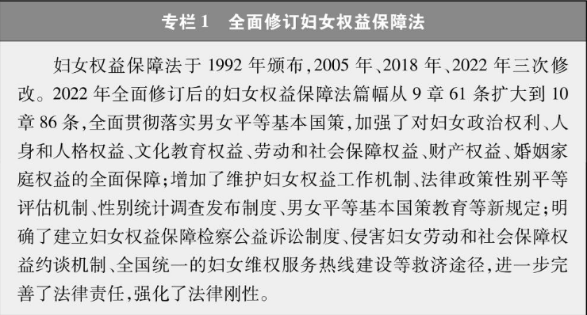

加强执法司法保障。依法严厉打击侵犯妇女和女童人身权利的违法犯罪行为。自2013年以来，公安机关持续开展打击拐卖妇女儿童犯罪专项行动，2024年全国拐卖妇女儿童案件较2013年下降95%。建立反家庭暴力多部门合作会商机制，出台家庭暴力告诫制度、人身安全保护令制度等贯彻实施意见，发布司法解释，明确干预防范家庭暴力的具体措施和认定家庭暴力的各种证据形式。细化预防和处置职场性骚扰制度措施，增设“性骚扰损害责任纠纷”独立案由。建立侵害未成年人案件强制报告、督促监护、从业禁止和“一站式”办案救助等机制，加强对女童人身权益保护。各级检察机关立案办理涉及妇女权益的公益诉讼案件3810件。2012年以来，全国法律援助机构组织办理妇女法律援助案件420余万件，为妇女提供免费法律咨询2000余万人次。

开展法治宣传教育。接续制定实施全国“七五”“八五”普法规划，把保障妇女合法权益的法律法规作为重要内容。加强法律宣传阐释，全国人大常委会专门组织新闻发布会，解读妇女权益保障法、反家庭暴力法制定修订的原则和亮点。多渠道、多形式开展普法宣传活动，2012年以来，“中国普法”微信公众号发布妇女权益保障相关法治宣传文章，阅读量达9136万，每年举办的法律知识竞答参与人数达千万；全国总工会连续11年开展“情系女职工 法在你身边”普法宣传活动；2016年以来全国各级妇联组织开展普法宣传、法律服务活动376万余场次，参与妇女群众超4亿人次。2024年，全国法院、检察院会同妇联组织举办保障妇女儿童权益专题开放日活动4200余场，发布典型案例3800余件；“巾帼普法乡村行”活动覆盖86%的农村地区。

（四）营造平等和谐社会环境

大力宣传男女平等基本国策。开展全方位、多渠道、分众化宣传教育，推进男女平等基本国策进机关、学校、企业、城乡社区、家庭等。面向党政领导干部，组织编写《男女平等基本国策的贯彻与落实》读本，将有关内容纳入党校课程体系和教学计划。面向学生群体，积极推进大中小学男女平等教育，在教材规划、教材管理办法及相关课程教材指南中纳入男女平等内容，教材配图人物注重性别比例均衡，选文案例注重选取优秀女作家作品，破除性别刻板印象。面向社会公众，把男女平等基本国策纳入城乡社区精神文明建设，纳入村规民约、居民公约，纳入家庭家教家风建设。党员干部、专家学者、妇女工作者共同开展宣讲，通过喜闻乐见的宣传教育活动，让公民了解国策、践行国策。

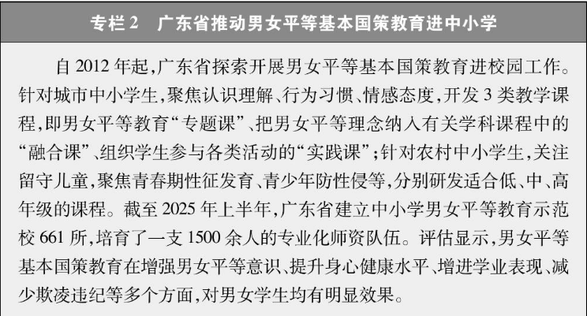

强化传媒领域平等意识。广告法等相关法律以及中国妇女发展纲要中，都对传媒领域性别平等评估和监管作出规定，严禁媒体报道或广告中出现贬抑、否定、侵害妇女人格的现象。注重对影视文艺作品内容的性别平等审查，把有关要求贯穿剧本论证、影片审看、制作发行等环节。新闻媒体发布新闻信息报道中的禁用词和慎用词，消除性别歧视类的不文明用语。执行媒体社会责任报告制度，将“保障妇女、儿童、老年人和残疾人的合法权益，注意保护其身心健康”等作为媒体人职业道德准则。加强妇女先进典型宣传，通过专题报道、宣传发布、组织先进事迹报告会等，大力宣传新时代妇女热爱祖国、奉献人民的家国情怀，自强不息、砥砺前行的奋斗精神，积极进取、崇德向善的高尚情操，男女平等理念在全社会大力倡扬。

着力打造清朗网络空间。出台司法解释、发布指导性案例、开展专项行动，严厉打击通过网络实施的对妇女儿童的诈骗、拐卖、强奸等犯罪，严惩侵犯个人信息、造谣恶评等侵害妇女人格权的违法行为。强化平台责任，集中处置违法不良信息，下架宣扬重男轻女观念、刻意渲染家庭矛盾等不良内容的文章和短视频。加强优质网络内容供给，开展特色主题宣传，推出新时代妇女主题歌曲《花开中国》、妇联组织形象片《在一起》、家庭形象宣传片《我爱我家》等一批展示妇女时代风采、体现家国情怀的新媒体产品，在广大妇女、亿万家庭中广泛传播，妇女思想政治引领工作呈现新气象。提升全民数字素养，在妇女群体中培育中国好网民，讲好中国和中国妇女故事，唱响主旋律，网聚正能量。

三、妇女共享现代化建设成果

消除贫困、改善民生、实现共同富裕，是社会主义的本质要求。中国在幼有所育、学有所教、劳有所得、病有所医、老有所养、住有所居、弱有所扶上持续用力，不断实现广大妇女对美好生活的向往。

（一）绝对贫困全面消除

中国组织实施人类历史上规模空前、力度最大、惠及人口最多的脱贫攻坚战，2020年底全面消除绝对贫困，提前10年实现联合国2030年可持续发展议程减贫目标。在波澜壮阔的减贫历程中，中国兑现脱贫路上“一个都不能少”的庄严承诺，将妇女作为重点扶贫对象，妇女致富之路越走越宽广。

精准扶贫切实保障基本生活。实施精准扶贫方略，对贫困人口建档立卡，摸清贫困人口分布、致贫原因、贫困类型、脱贫需求，做到扶持对象、项目安排、资金使用、措施到户、因村派人、脱贫成效“六个精准”，让约占贫困人口一半的妇女获得了精准资源配置。实施健康扶贫工程，开展健康促进专项行动，保障农村贫困妇女享有基本医疗卫生服务。实施教育脱贫攻坚行动，稳步提升贫困地区义务教育质量，确保贫困家庭适龄女童不因贫失学辍学。加强社会保障兜底，将建档立卡贫困人口中符合条件的妇女纳入最低生活保障和特困人员救助供养。实施农村危房改造，对深度贫困地区危房改造给予补助；实施易地扶贫搬迁，解决了960多万生活在“一方水土养不好一方人”地区贫困人口的脱贫发展问题。贫困妇女稳定实现不愁吃、不愁穿和义务教育、基本医疗、住房安全有保障“两不愁三保障”。全面打赢脱贫攻坚战后，设立5年过渡期，对脱贫地区和脱贫人口“扶上马、送一程”，在帮扶政策总体稳定基础上，建立健全防止返贫致贫动态监测和帮扶机制，持续支持脱贫妇女和农村低收入妇女发展生产、扩大就业、提高收入。

发展生产助力妇女就业增收。坚持开发式扶贫方针，赋能贫困妇女发展。加强产业扶持，推进食品加工、服装制造等劳动密集型产业梯度转移，产业帮扶政策覆盖98.9%的贫困户，通过东西部劳务协作、建立扶贫车间、开发乡村公益性岗位等，为有劳动能力和意愿的贫困妇女提供工作机会；鼓励支持电商扶贫、光伏扶贫、旅游扶贫等新业态新产业发展，帮助贫困妇女实现家门口就业；发展民族地区手工编织产业，让“苗绣”“彝绣”等订单式手工编织从“指尖技艺”转化为“指尖经济”。加强财政和金融支持，脱贫攻坚期间，出台专门政策提供免抵押免担保的贴息贷款、税费减免等支持，累计为妇女发放小额担保贷款和扶贫小额信贷4500多亿元，870万名妇女实现创业增收；2021－2024年，192.8万名妇女持续获得脱贫人口小额信贷768.3亿元。加强能力培训，开展多渠道、多层次、多形式的职业技能培训、创业培训和农业实用技术培训，截至2020年，累计对1021万名贫困妇女和妇女骨干进行各类技能培训；2023－2024年，“雨露计划”共资助63.2万名妇女接受职业教育，妇女发展内生动力持续激发。

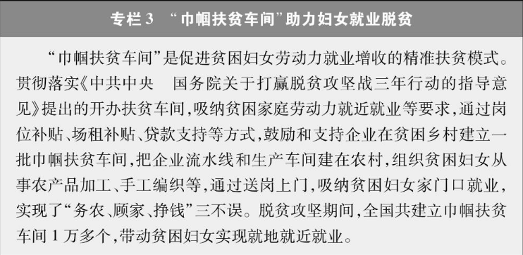

加大投入破除妇女发展瓶颈。加大基础设施建设力度，从根本上破解制约贫困地区妇女发展的出行难、用电难、用水难、通信难等问题。实现具备条件的乡镇和建制村全部通硬化路、通客车、通邮路，农村地区基本实现稳定可靠的供电服务全覆盖，全面实现县县通千兆、乡乡通5G、村村通宽带的目标，截至2024年底，全国农村自来水普及率达94%。

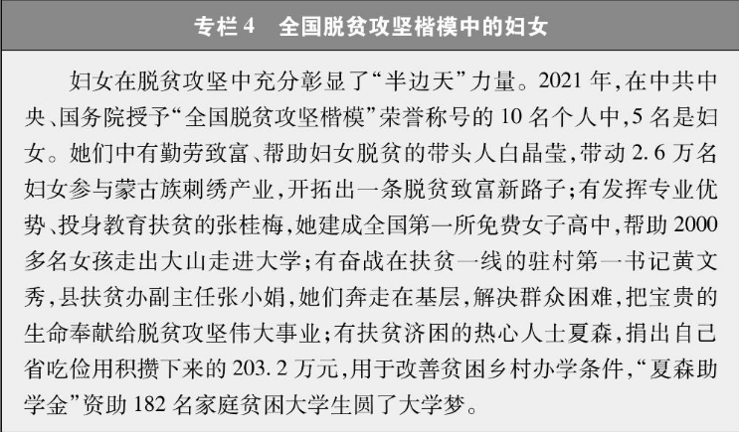

（二）健康状况明显改善

中国把保障人民健康放在优先发展的战略位置，全面推进健康中国建设，把妇女儿童健康作为全民健康的基石，巩固完善制度，优化配置资源，为妇女提供全生命周期健康服务。

妇幼健康服务体系持续完善。将妇幼保健服务网络嵌入覆盖14亿人口的医疗卫生保健网络，建成以妇幼保健机构为核心、基层医疗卫生机构为基础、大中型医院和科研机构为支撑的妇幼健康服务体系。2012－2023年，妇幼保健机构卫生技术人员从27.7万人增加至53.7万人，年均增长率超过6%；实际床位数从18.7万张增加至29.5万张，增长近60%。目前全国共有妇幼保健机构3081个、危重孕产妇救治中心3491个、危重新生儿救治中心3221个，2600多家二级以上中医医院设置妇科。发展“互联网+妇幼健康”服务模式，31个省级“云上妇幼”远程医疗平台开展培训和危重孕产妇救治指导，妇幼健康服务均等化水平显著提升。

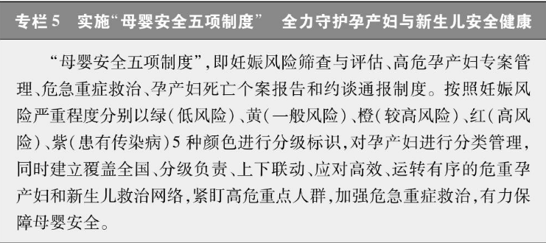

妇女健康重点问题攻坚突破。加强资源统筹，将预防艾滋病、梅毒、乙肝母婴传播纳入重大公共卫生服务项目。2024年艾滋病母婴传播率降至1.2%，已达到消除母婴传播目标的指标要求。深入推进宫颈癌、乳腺癌综合防治，2009－2024年，开展免费宫颈癌筛查3.42亿人次、乳腺癌筛查2.45亿人次；2012－2024年，中央财政投入30.1亿元救助患病妇女。截至2025年6月，18个省份通过将接种人乳头瘤病毒（HPV）疫苗纳入政府民生实事等方式，为适龄女童免费接种疫苗，每年惠及约500万女童。围绕生育全链条、妇女生命全周期，建设一批妇女保健特色专科群和门诊群。开展生殖健康促进行动，截至2024年底，累计在全国上万所中小学和1000多所高校开展了青春健康教育服务。实施全民健康素养提升行动、健康家庭建设、“健康中国 母亲行动”等，引导妇女带动家庭成员和全社会提升健康意识和健康管理能力。

妇女健康水平大幅提高。2020年，妇女平均预期寿命已提高到80.9岁。2012年以来，全国住院分娩率持续稳定在99%以上，孕产妇系统管理率2024年达到94.9%，孕产妇死亡率从1995年的61.9/10万降至2024年的14.3/10万，下降了76.9%，远低于世界平均水平。中国妇幼健康核心指标（孕产妇死亡率、婴儿死亡率、5岁以下儿童死亡率）位居全球中高收入国家前列，提前实现联合国2030年可持续发展议程相关目标，被世界卫生组织列为妇幼健康高绩效的10个国家之一。

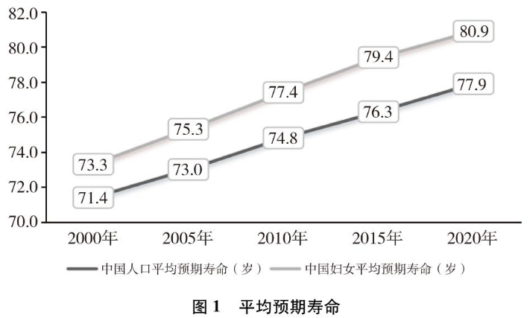

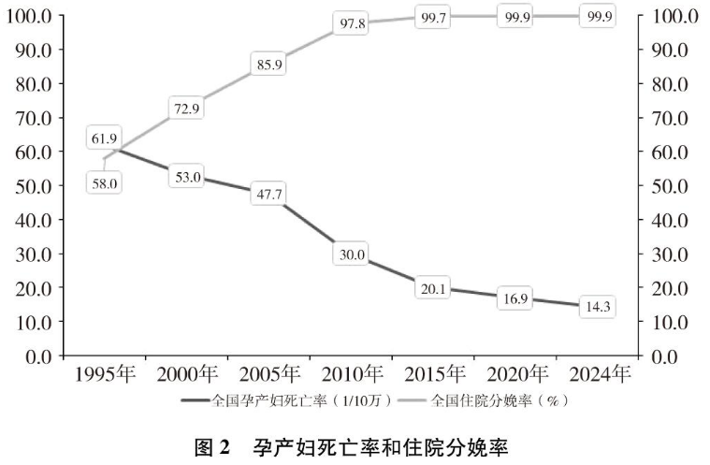

（三）受教育水平显著提升

中国在建设教育强国、统筹推进教育科技人才体制机制一体改革中，大力促进妇女平等接受各级各类教育，不断提高妇女科学素质，加速推进妇女终身教育，妇女受教育权利得到切实保障。

基础教育性别差距基本消除。连续实施4个“学前教育行动计划”，2024年全国在园幼儿中女童为1694.14万，占47.3%。推动义务教育优质均衡发展，加快缩小区域、城乡、校际、群体教育差距，小学学龄女童净入学率保持在99.9%以上，2024年九年义务教育阶段在校生中女生占46.98%。实施高中阶段教育普及攻坚计划（2017－2020年）、“十四五”县域普通高中发展提升行动计划等，女性接受高中教育的比例不断提升，2024年普通高中在校生中女生占49.3%。

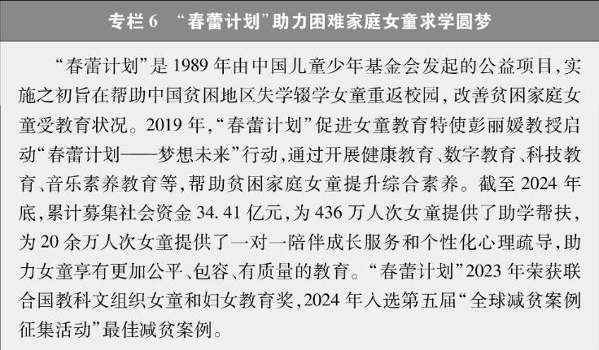

高等教育男女比例基本均衡。持续推进建设全球规模最大的高等教育体系，巩固提升高等教育普及化水平，以政策规定保障普通高等学校招生性别公平。2024年高等教育在校生中女生占50.76%，比1995年提高14.15个百分点。其中，女研究生占50.01%，比1995年提高22.43个百分点。

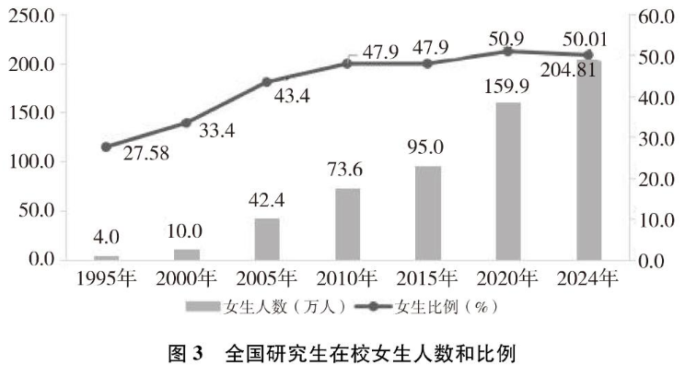

妇女享有更高质量的职业教育和终身教育。加快建立现代职业教育体系，按规定对符合条件的家庭经济困难学生等给予免学费、奖（助）学金和助学贷款等资助政策，妇女接受职业教育水平不断提高，2024年高等职业教育本专科在校生中女生占47.9%，中等职业教育在校生中女生占45.2%。妇女终身学习体系更加开放灵活，建立“国家终身教育智慧教育平台”，为满足妇女多样化学习需求提供更为便利可及的渠道，妇女参加成人教育的人数逐年上升，2024年成人本专科女学生人数513.3万，占54%，比2012年增加196.3万。2020年全国15岁及以上女性平均受教育年限已达9.59年。

妇女科学素质逐步提升。颁布《全民科学素质行动规划纲要（2021－2035年）》，将提升妇女科学素质纳入其中。印发《中小学科学教育工作指南》，优化中小学课程教材、实验教学、师资培养、实践活动，加强科学教育资源对接转化。实施“科学有她——女生爱科学”“科技赋能女童”“春蕾科技女孩”“探知未来科技女性培养计划”“女性科学家成长计划”等公益项目，激发和培养女学生科学兴趣。实施女职工素质提升工程，帮助女职工提升数字技能。科学素质性别差距持续缩小，女性科技人才队伍规模逐步扩大、结构不断优化、能力显著提升，在基础理论、应用技术、工程实践等各个方面作出了杰出贡献。2024年，研究与试验发展（R&D）人员中妇女达284.6万，比2012年增加169.2万。

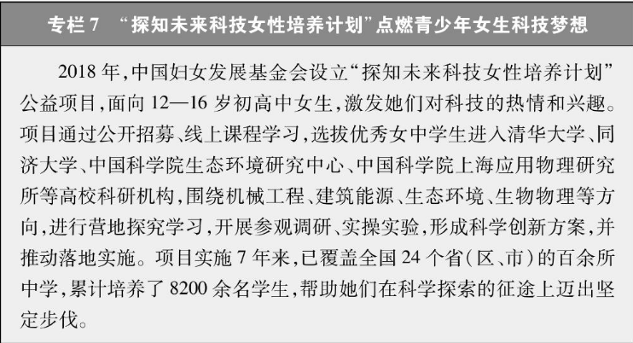

（四）社会保障不断夯实

中国建成世界上规模最大的社会保障体系，在“应保尽保”基础上逐步缩小城乡差距，不断完善重点人群社会保障政策，加大对困难妇女帮扶力度，稳步提高待遇水平，妇女享有更加充分、更加可靠、更加公平的社会保障。

医疗、养老保险制度实现全覆盖。不断完善医疗保障体系，提高城乡居民基本医疗保险参保缴费财政补助标准。2024年，参加基本医疗保险的妇女达6.51亿，占参保总人数的49.1%；参加城乡居民基本养老保险的妇女达2.6亿，占参保总人数的48%；参加城镇职工基本养老保险的妇女达2.6亿，占参保总人数的48.2%。

更多妇女得到失业、工伤保障。注重保障职工的就业、安全与健康，截至2024年底，约有1.05亿妇女参加失业保险，是2012年的1.7倍，占参保总人数的42.7%；约有1.17亿妇女参加工伤保险，是2012年的1.6倍，占参保总人数的38.6%。制定具体办法，进一步保障新就业形态人员在发生职业伤害后获得有效救助补偿。全面开展工伤保险跨省异地就医直接结算，保障工伤女职工权益，更大程度满足就医需求。

妇女生育保障水平明显提升。全面推进生育保险和职工医保合并实施，持续推进生育保险用人单位参保，逐步拓展生育保险覆盖面，指导有条件的地方将灵活就业人员纳入生育保险覆盖范围，失业人员在领取失业保险金期间，生育保险费由失业保险基金代缴，未就业妇女通过参加城乡居民基本医疗保险享受生育医疗待遇。截至2024年底，生育保险妇女参保人数达1.11亿。31个省（区、市）和新疆生产建设兵团均将适宜的辅助生殖项目纳入医保。

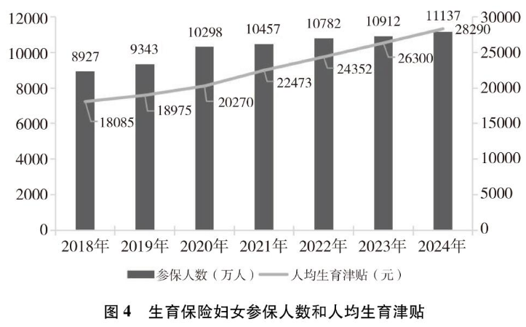

困难妇女群体保障底线更加牢固。最低生活保障标准不断提高，2024年全国城乡低保平均标准分别为2012年的2.4倍和3.4倍。对纳入低保对象、特困人员等困难群体中的妇女参加城乡居民基本医疗、养老保险给予资助或代缴保费。全面建立困难残疾人生活补贴和重度残疾人护理补贴制度，2024年享受残疾人两项补贴的妇女939.5万人，占享受两项补贴人数的46%。实施农村留守妇女困难群体精准关爱帮扶行动，开展摸排建档、保障基本生活、促进就业增收和丰富精神生活等工作。

（五）家庭生活更加美好

中国注重家庭家教家风建设，注重发挥妇女在社会生活和家庭生活中的独特作用，在弘扬中华民族家庭美德、树立良好家风方面的独特作用，不断完善支持家庭发展政策，提升家庭发展能力，为妇女享有更加美好的家庭生活创造积极有利条件。

新时代家庭关系更加平等和谐。颁布民法典、妇女权益保障法、反家庭暴力法等法律法规，保障妇女婚姻家庭权益。积极培育新型婚育文化，全国县级以上婚姻登记机关普遍开展婚姻家庭辅导服务，2000余家实验单位推进婚俗改革，持续开展“婚育新风进万家”活动，倡扬男女平等、互相尊重、夫妻共育等价值理念。第四期中国妇女社会地位调查显示，90%的妻子参与家庭重大事务决策，比2010年提高约15个百分点，两性家务劳动时间差距缩小，人们更加崇尚互相尊重、彼此信任的夫妻关系。

家庭友好型社会逐步建立。适应人口高质量发展和家庭发展需求，出台加快完善生育支持政策体系、推动建设生育友好型社会的若干措施。完善生育休假制度，各地普遍出台地方性法规，延长生育假期和男性陪产假，增设父母育儿假。实施3岁以下婴幼儿照护、赡养老人、子女教育个人所得税专项附加扣除政策。建立实施育儿补贴制度，逐步推行免费学前教育。鼓励用人单位建设“家庭友好型工作场所”，与职工协商采取弹性工作时间、居家办公等灵活的工作方式，帮助职工兼顾职业发展与子女照护，提供母婴设施，截至2024年底，全国有40.3万个已建工会企事业单位建立女职工休息哺乳室。在公共场所加强母婴设施配置，《民用建筑设计统一标准》《办公建筑设计标准》《铁路旅客车站建筑设计规范》均对设置母婴设施提出要求，截至2024年底，全国铁路车站建有母婴室1449个，全国高速公路服务区（含停车区）建有母婴室5371个，各地客船和港口客运站建有母婴室286个，年旅客吞吐量5000人次以上的运输机场全部配备母婴室，全国二级及以上汽车客运站建有母婴室2308个，城市轨道交通车站建有母婴室2599个。

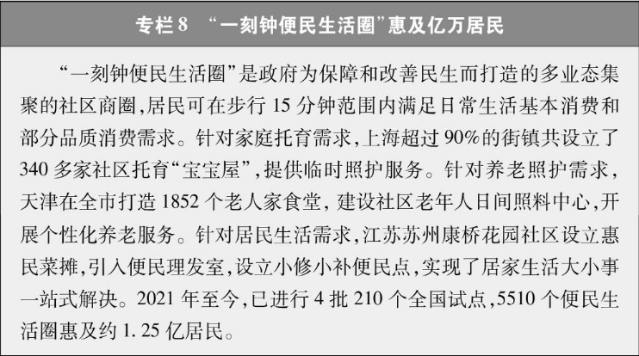

减轻家庭照护负担的服务更加多样。为家庭提供全日托、半日托、临时托等多种形式托育服务，支持用人单位办托，截至2024年底，全国共有托位573.7万个，每千人口拥有3岁以下婴幼儿托位数4.08个。构建覆盖城乡的家庭教育指导服务体系，依托城乡社区40多万个家长学校、2万多个网络新媒体平台，发挥家教指导服务队伍作用，组织开展丰富多彩的家庭亲子活动，把科学家庭教育指导服务送进家门、送到身边。优化以居家为基础、社区为依托、机构为专业支撑、医养相结合的养老服务供给格局，老年助餐、助浴、适老化改造、困难重度残疾人家庭无障碍改造等服务更加方便可及。持续推动家政服务业提质扩容，截至2023年底，有家政服务业经营主体约60万家、巾帼家政社区服务站点1.6万个，举办全国巾帼家政服务职业技能大赛，激励家政服务从业人员提升技能，为更多相关从业人员搭建成长平台，为广大家庭提供优质服务。

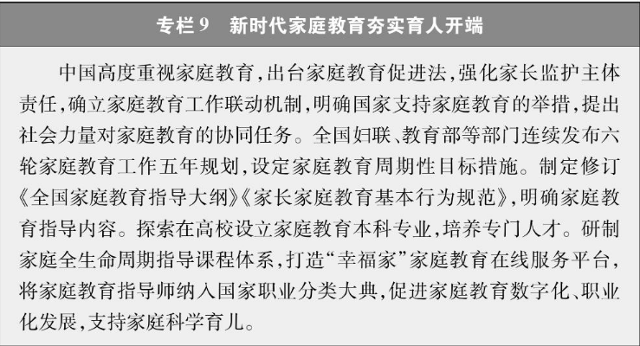

四、推动妇女走在时代前列

中国式现代化的新征程上，每一个人都是主角。中国妇女自觉把自身的前途命运同国家和民族的前途命运紧紧联系在一起，积极投身富强民主文明和谐美丽的社会主义现代化强国建设，以行动建功新时代，以奋斗创造美好生活。

（一）在经济高质量发展中建功立业

中国在推动经济高质量发展中拓展妇女参与渠道、提高参与能力、激发创造活力，广大妇女“半边天”作用充分彰显。

在就业创业中彰显价值。坚持就业优先战略，加大财政投入，实施创业创新巾帼行动、巾帼就业创业促进行动，在“国聘行动”“春风行动”中设置妇女招聘专区、举办专场，推动妇女就业扩规模、提质量。将就业性别歧视纳入劳动保障监察范围，制定《工作场所女职工特殊劳动保护制度（参考文本）》和《消除工作场所性骚扰制度（参考文本）》，指导用人单位完善工作场所女职工特殊劳动保护和消除工作场所性骚扰的制度，切实保障女职工合法权益。截至2024年底，提供6400亿元贷款支持849万妇女实现创业梦想。2012年以来，妇女占就业人员比重保持在43%左右，第五次经济普查数据显示，机关事业单位和国有控股企业中女性从业人员占42.6%，比第四次经济普查时提高3.6个百分点。广大妇女争先创优，全国“道德模范”中妇女占34%，“最美人物”以及“全国教书育人楷模”中妇女占30.9%。1821名妇女获全国劳动模范和先进工作者称号，1957名妇女获全国五一劳动奖章，5001名妇女获全国三八红旗手称号，6489名妇女获全国巾帼建功标兵称号。

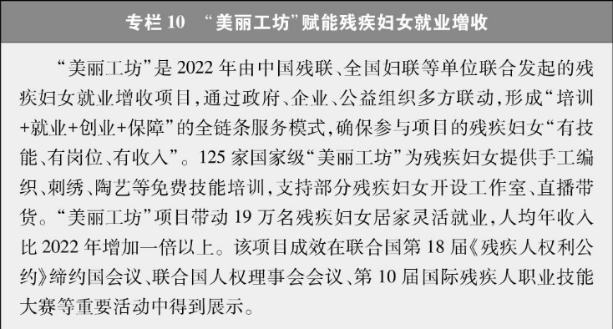

在科技创新中奋勇争先。实施科技创新巾帼行动，制定《关于支持女性科技人才在科技创新中发挥更大作用的若干措施》，提出支持女性科技人才承担国家科技计划项目、参与科技决策、完善女性科技人才评价激励机制等16项具体措施。国家自然科学基金青年科学家项目A、B、C类适当放宽女性申请人年龄限制，分别较男性申请人延长3年、2年、5年。依托中关村论坛、浦江创新论坛、世界人工智能大会等平台，设置科技女性峰会和论坛，持续举办巾帼工匠论坛、高层次女性科技人才研修班，为女性科技人才交流学习、成果转化、服务社会搭建平台。科技工作者中女性占比达到45.8%，她们在科技创新前沿阵地啃“硬骨头”，破“卡脖子”难题，潜心攻坚、勇攀高峰，为推进科技强国建设，加快实现高水平科技自立自强作出重要贡献。

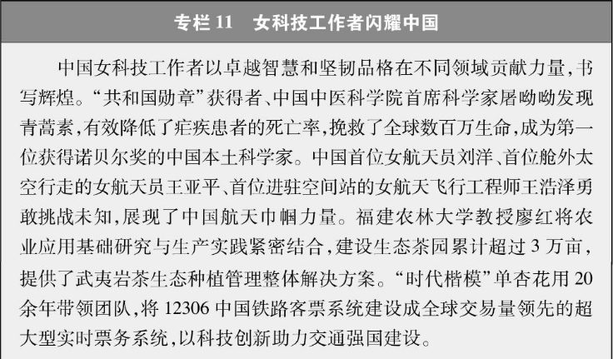

在乡村振兴中勇立潮头。实施乡村振兴巾帼行动，加强女农民培训赋能，2017年以来，“高素质农民培育计划”培训女农民224.1万人次；2022－2024年，乡村产业振兴带头人培育“头雁”项目培训妇女1.2万人。广大妇女在乡村振兴中大显身手，乡村工匠“双百双千”培育工程认定的第一批乡村工匠名师中妇女共有100人，占36.6%；第一届全国农民技能大赛总决赛中，获奖选手妇女占69.5%；截至2024年底，获得技术职称的女农技推广员为13.4万人，占35.4%。

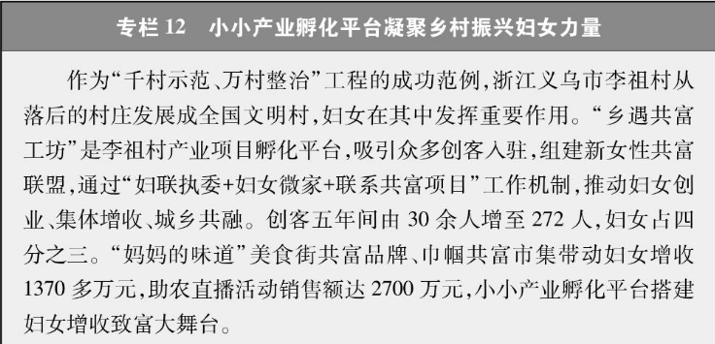

在数字经济中绽放光彩。颁布提升全民数字素养与技能行动纲要、数字乡村发展行动计划，提出开展妇女数字素养教育与技能培训、发展巾帼电商品牌等措施。广大妇女适应数字时代要求，踊跃投身数字经济发展。2024年，共有14147名妇女取得人工智能训练师职业技能等级证书，占42.3%。互联网领域创业者中妇女超过一半。数字贸易、电商、直播等新业态就业者中妇女约占三分之一，数字经济性别红利不断释放。

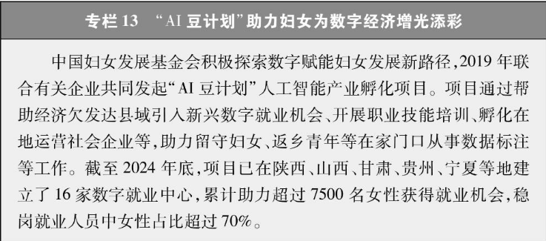

（二）在全过程人民民主中平等参与

中国在推进全过程人民民主过程中，重视提高妇女参与国家和经济文化社会事务管理水平。妇女享有平等政治权利，踊跃参与民主实践，积极贡献巾帼力量。

通过人民代表大会行使国家权力。人大代表中妇女代表比例不断提升。2023年第十四届全国人大妇女代表790人，占26.5%，比第十二届、十三届分别提高3.1个、1.6个百分点；全国县、乡两级人大妇女代表比例分别为31.64%、32.36%。人大妇女代表依法履职尽责，听取和反映妇女群众和各方意见建议。2018－2025年，全国人大妇女代表提出建议、批评和意见共29328件，占建议总数的42.3%。

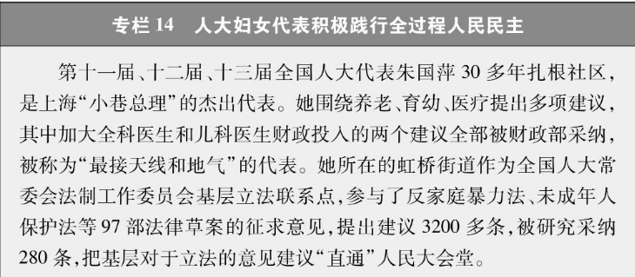

在人民政协各类协商会议中议政建言。政协全国委员会以及地方委员会中，女委员比例呈增长态势。2023年，政协第十四届全国委员会女委员共487人，占22.4%，比第十二届、十三届分别提高4.6个、2个百分点；全国省级政协女委员5401名，占省级政协委员总数的27.36%。政协女委员认真履职尽责，在政治协商、民主监督、参政议政中发挥重要作用。从第十四届以来，全国政协女委员提出提案4282件，占提案总数的26.6%。

积极参与决策和管理。重视培养选拔女干部、发展女党员，制定实施全国党政领导班子建设规划纲要、中国妇女发展纲要，对配备女干部和女性正职提出数量、比例要求，在保证质量的前提下实现应配尽配。中共党员和党代会代表中的女党员比例逐步提升，2024年女党员占30.9%，比2012年提高7.1个百分点；党的二十大代表中女党员占27%，比2012年党的十八大提高4个百分点。全国法官中女法官占42.3%，全国检察官中女检察官占43.78%，全国陪审员中女陪审员占51.5%。

广泛参与基层民主建设。在村民委员会换届选举工作中，采取有力措施提升妇女在村委会成员中的比例。2022年，村委会成员中妇女占26.1%，比2012年提高4个百分点；居委会成员中妇女占54.3%，比2012年提高5.5个百分点。女职工积极参与企业民主管理，2023年，企业董事会中女职工董事占职工董事的37.7%，比2012年提高11.4个百分点；企业监事会中女职工监事占职工监事的41.9%，比2012年提高14.9个百分点；企业职工代表大会中女职工代表占34.2%，比2012年提高4.4个百分点。城乡社区建立妇女议事会43.1万个，就涉及妇女切身利益的公共事务广泛协商。

（三）在文化繁荣发展中展现风采

中国在推动社会主义文化强国建设中，注重发挥妇女创造精神财富的重要作用，大力培养女性文化人才，广大妇女积极发挥文化创新力创造力，传承文化基因、赓续中华优秀传统文化。

在精神文化传播一线迸发活力。广大妇女成为文化繁荣发展的重要力量，在文化创作、文化传播、文化研究等领域日益发挥重要作用。女性文艺工作者创作出一大批精品力作，京剧《母亲》、芭蕾舞剧《沂蒙》、散文集《我的阿勒泰》、电视剧《山花烂漫时》、电影《秀美人生》、纪录片《海云阿姨》、综艺节目《花儿绽放》《乘风2024》、短剧《大妈的世界》等，塑造新时代妇女形象的文艺作品精彩纷呈。截至2023年底，全国广播电视和网络视听从业人员中女职工45.69万人，占43.14%。2024年国家新闻出版署组织开展的新闻系列高级职称评审中，获评正高级职称的女性占44.1%，副高级职称的女性占50.6%。宣传思想文化领域有关重点人才工程中女性占27.5%，其中国家文化英才工程文化英才项目入选人员女性占45.2%，青年文化英才项目入选人员女性占42.5%。广大妇女大力传播践行社会主义核心价值观。

在民族文化“活态”传承中展现优势。妇女通过技艺传承、文化创新与传播等方式为民族文化注入新活力。国家认定的3997名国家级非物质文化遗产代表性传承人中，妇女占25%。“中国非物质文化遗产传承人群研修培训计划”培训学员5.1万人次，其中妇女占57%。开展中国传统工艺振兴计划、非遗助力乡村振兴等专项工作，一大批女性带头人将当地的自然资源、乡土文化资源转化为文化产品和文化产业，贵州“鸽子花·松桃苗绣”、青海“威远土族盘绣”等手工艺品牌如雨后春笋般涌现，“非遗+民宿”“非遗+文创”“非遗+研学”等新业态陆续推出，民族传统文化在妇女手中孕育出新的生命力。数字技术赋能传统文化焕发新活力，越来越多青年女性成为“国潮”热和非遗“活态”传承的中坚力量，使非物质文化遗产以全新姿态融入当代生活、走向世界。

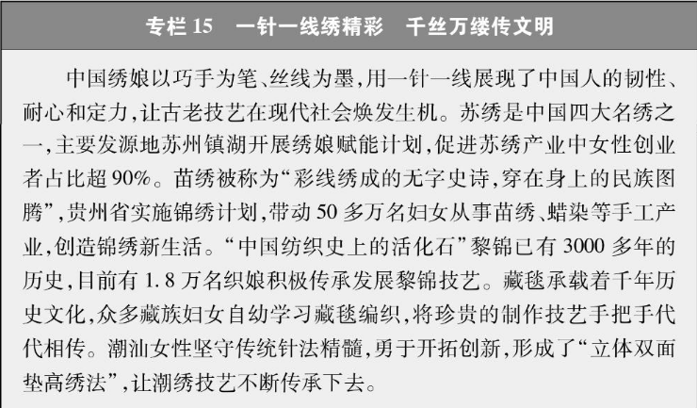

在竞技体育和群众性体育活动中大放异彩。体育强国建设纲要明确提出男子项目与女子项目实现均衡发展的目标，2022年北京冬奥组委发布《促进性别平等承诺》，在平等参赛、平等公正宣传、促进领导岗位和工作人员的性别平等等方面作出14项承诺。中国女性等级运动员人数快速增长，国际级女性运动健将占比保持在50%以上。2012年以来四届夏季奥运会女性参加人数占比超55%，获得奖牌的女性人数占比超60%；四届夏季残奥会女性参加人数占50.22%，获得奖牌的女性人数占55.62%。女运动员们为国而战、团结协作、挑战极限，撑起竞技体育的“半边天”，女排精神成为激励一代代中国人的强大精神力量。全民健身活动广泛开展，“万村女性社会体育指导员培训计划”培养了6.5万余名农村女性社会体育指导员，截至2024年底，全国累计有社会体育指导员约371万人，女性占56.1%，在发展新时代全民健身事业中彰显巾帼担当。

（四）在基层社会治理中担当作为

中国在构建共建共治共享的基层社会治理格局中，注重发挥妇女和妇女组织作用，拓展妇女有序参与基层治理渠道，保障妇女依法管理基层公共事务和公益事业，广大妇女积极担当作为，成为基层治理的重要力量。

积极发挥家庭家教家风建设在基层治理中的作用。健全家庭文明建设、家校社协同育人、家庭服务有效供给、婚姻家庭矛盾纠纷化解等机制，为妇女引领家庭成员共建共享平安和谐社会提供保障。深化家庭文明建设，开展寻找“最美家庭”活动，持续创建文明家庭、评选五好家庭，开展“家规家训亮家风”“家书家信传家风”“科学家教育家风”等培育好家风系列活动，大力弘扬爱国爱家、相亲相爱、向上向善、共建共享的社会主义家庭文明新风尚。累计创建全国文明家庭1597户，评选全国五好家庭6258户，涌现出各类“最美家庭”1648万户，组织家教家风巡讲展演活动50多万场，覆盖2.5亿人次。

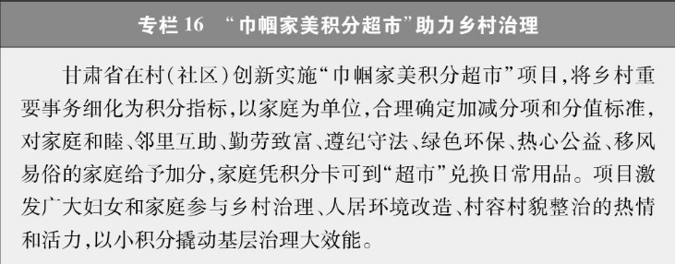

广泛参与平安和谐社区建设。妇女积极参与社会治安综合治理，助力将矛盾纠纷化解在基层。各地积极探索“妇联+”调解模式，截至2024年底，妇联牵头建立3690个县以上婚姻家庭纠纷人民调解委员会，推动婚调组织入驻综治中心、诉讼服务中心、社区警务室，并在村（社区）建设婚调工作室，2016年以来调解近136万件案件。2023年，司法部表彰的999名全国模范人民调解员中女性为295人，占29.5%。妇女积极参与治安巡逻和督导检查，江苏镇江京口区的“江东大妈”工作队自2017年成立以来，累计参与义务巡逻5000小时，参加各类公益活动1000余次；北京市的“西城大妈”、陕西渭南市的“巾帼民情员”等及时发现和报告社会治理隐患，成为化解基层矛盾的前哨。广大妇女活跃在社区工作者、网格员、楼栋长群体中，为建设平安和谐社区发挥重要作用。

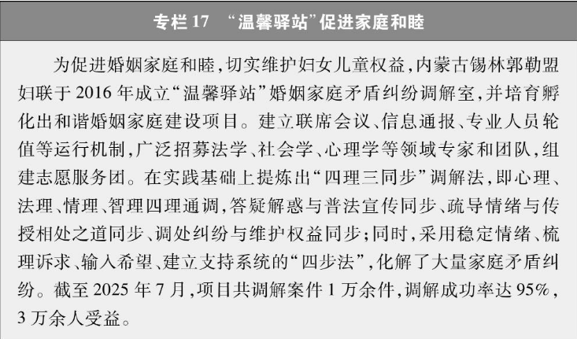

踊跃参加志愿服务等社会公益事业。重视引导支持志愿服务、社会组织等健康发展，广大妇女积极参与。2024年全国有2400万名注册巾帼志愿者和35万支巾帼志愿服务队，开展巾帼志愿服务活动近百万次，服务领域覆盖联合国2030年可持续发展议程17个目标领域，在支持国家战略、保障改善民生、加强社会治理等方面发挥重要作用。妇女参与社会组织人数增加，2023年社会组织从业人员、负责人中的妇女比例分别为42.3%、26.3%，比2012年分别提高13.3个、4.9个百分点。

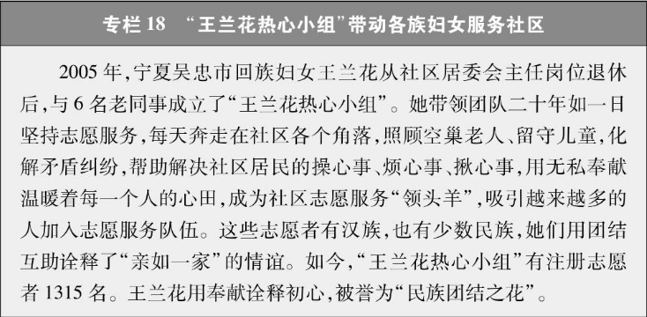

（五）在生态文明建设中实干奉献

中国牢固树立和践行“绿水青山就是金山银山”的理念，坚定不移走生态优先、绿色发展之路，建设人与自然和谐共生的现代化。广大妇女不断提高参与生态环境保护的意识和能力，在美丽中国建设中发挥重要作用。

推动生态系统保护修复。统筹推进山水林田湖草沙一体化保护和系统治理，着力构建从山顶到海洋的保护治理大格局。广大妇女积极投身生态系统保护修复，在19.07万平方公里的三江源国家公园，有1.7万余名生态管护员日夜坚守，其中妇女占33.3%；海南昌江黎族自治县的“植树娘子军”，30余年持续摸索反复试验，在荒漠中种出了3万多亩近600万株海防林；陕西女子民兵治沙连50多年治理了1.4万亩荒漠地区，使昔日寸草不生、人迹罕至的荒漠变成了“林成网、树成行”的大漠绿洲；宁夏贺兰县“红马甲”巾帼志愿服务队常年开展护河护滩护鸟行动；江苏南京市持续开展“长江大保护”巾帼行动。在增绿护林、防沙治沙、江河保护、生物多样性保护等各方面都展现着妇女的坚韧与智慧。

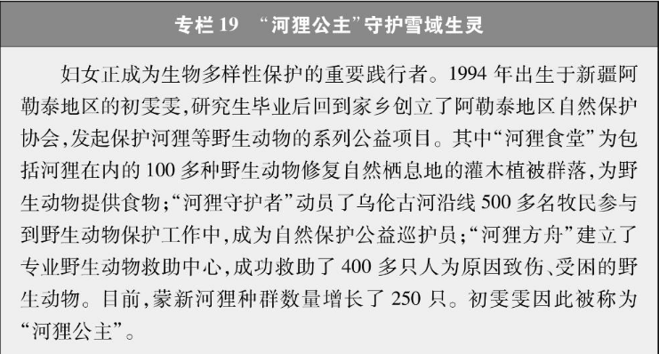

助力生产方式绿色转型。中国把绿色低碳发展作为解决生态环境问题的治本之策，着力构建绿色低碳循环经济体系。广大妇女积极参与到推进工业绿色发展、转变农业生产方式、提升服务业绿色化水平的实践中。2024年，全国绿色经济领域妇女创业者参投企业达44.5万户，占27.4%，覆盖清洁能源、有机农业、生态保护等细分市场；通过科学管理化肥农药使用、创新生态种植模式等方式，助力农业资源节约保育、农业产地生态环境保护治理和绿色优质农产品供给，推动实现“农药少用、收入多赚、环境变好”的多赢；积极创建都市现代农业、休闲农业、生态旅游、精品民宿、田园综合体等生态产业新模式，截至2024年底，妇女创办家庭农场48.7万个，取得民宿管家职业技能等级证书的妇女占比达68.6%。

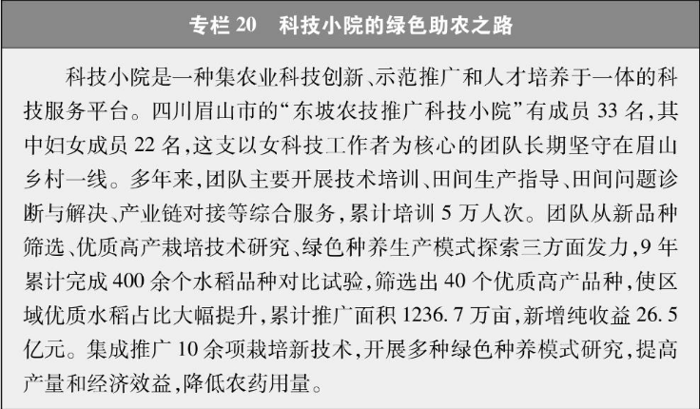

践行绿色低碳生活方式。绿色发展同每个人息息相关，广大妇女积极倡扬生态文明价值理念，倡导简约适度、绿色低碳、文明健康的生活方式和消费模式。在绿色家庭创建中发挥带头作用，推动家庭和社区节水节电、“光盘行动”、绿色出行、垃圾分类，将绿色理念融入日常。积极参与美丽庭院建设，按照居室整洁、厨厕卫生、院落整齐、绿化丰富、家风和谐等标准参与和美乡村建设，目前有“美丽庭院”1200余万户。广大妇女活跃在环保知识宣传和社区环境整治一线，如上海市广泛开展“百万家庭新风尚·垃圾分类巾帼行”主题活动，寻找万户最美绿色家庭，招募十万垃圾分类家庭志愿者，营造百万家庭参与垃圾分类的良好氛围。

参与防灾减灾工作。中国把确保人民生命安全作为防灾减灾工作的首要目标，坚持群防群治，增强全社会抵御和应对灾害能力。妇女投入灾害科研和预警工作，在灾害风险隐患排查识别和信息传递、早期预警处置、灾情报送等工作中发挥了积极作用，2024年，全国灾害信息员队伍中妇女共26.7万人，占23.6%，国家级首席气象专家中妇女占61.6%。配合开展防灾减灾宣传、灾害救助工作，推动科普宣传教育进家庭，全国注册消防志愿者中妇女有1371万人，占52.4%。同时，《国家自然灾害救助应急预案》对保障特殊群体权益提出要求，通过政府社会协同的方式，加强对妇女卫生用品、孕产妇用品等特殊需求的物资保障。

五、为全球妇女事业发展贡献中国力量

中国秉持构建人类命运共同体理念，顺应和平、发展、合作、共赢的时代潮流，积极推进落实全球发展倡议、全球安全倡议、全球文明倡议、全球治理倡议，携手各国加速行动，创造有利于妇女发展的国际环境，共建共享一个对所有妇女、对所有人更加美好的世界。

（一）参与妇女领域全球治理

中国积极发挥引领作用，落实联合国第四次世界妇女大会精神，以实际行动推动妇女领域全球治理。

支持联合国发挥核心作用。与联合国妇女署共同举办全球妇女峰会，推动各国履行承诺，为全球妇女事业发展注入新动能。在联合国人权理事会，中国围绕促进和保护妇女权益多次作共同发言，推动通过相关决议，呼吁各国携手落实《北京宣言》和《行动纲领》。持续组派高级别代表团出席联合国妇女地位委员会会议，与联合国组织和相关机构合作，围绕妇女减贫、数字经济、普惠金融、技术赋能、人口变化中的性别平等开展研讨，分享促进妇女发展的中国经验。2015年以来，中国向联合国妇女署捐款2000万美元，与联合国多个专门机构开展妇女领域务实合作，同联合国教科文组织合作设立女童和妇女教育奖，在非洲开展女童数字教育、健康教育等项目。中国妇女在联合国系统担任要职、专家，为促进妇女领域全球治理贡献智慧。

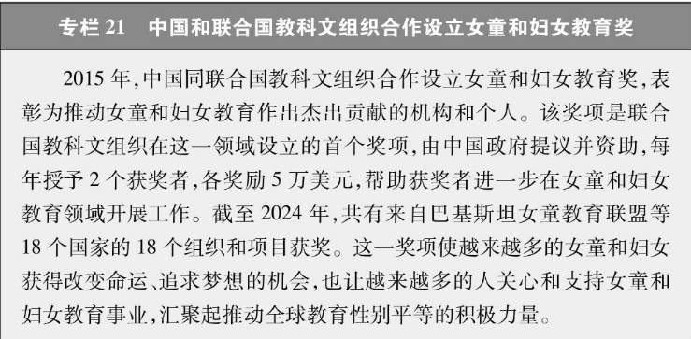

坚定履行国际义务。履行《消除对妇女一切形式歧视公约》等各项国际公约，及时提交国家执行情况报告，积极参加审议，促进男女平等和妇女发展。积极践行《北京宣言》和《行动纲领》，持续改善妇女生存发展状况，提前实现联合国2030年可持续发展议程减贫、健康相关目标，向世界提供保障妇女人权的中国方案。

引领推动多边和区域妇女发展议程。在第三届“一带一路”国际合作高峰论坛上提出《全球人工智能治理倡议》，强调避免人工智能发展中的性别歧视；推动第78届联合国大会通过“加强人工智能能力建设国际合作”决议，强调确保所有人充分享受人工智能的惠益，提高数字包容性，实现性别平等并增强妇女和女童的权能。2012年以来，在亚太经合组织、二十国集团、金砖国家、上海合作组织、中国－东盟、中非、中国－阿拉伯国家、中国－中亚、澜沧江－湄公河等合作框架下举办29场妇女会议，深度参与相关机制下的妇女领域合作，聚焦减贫与发展、就业创业、教育赋能、抗疫合作等议题，深入开展经验分享和研讨对话，为赋能妇女打造合作交流平台，就促进妇女全面发展、推动包容性和可持续发展等提出中国主张。

（二）深化妇女发展合作交流

中国将深化妇女发展合作有机融入高质量共建“一带一路”和“南南合作”框架，共促妇女可持续发展。

推动“一带一路”共建国家妇女发展。积极推动高质量共建“一带一路”，“丝路电商”等为共建国家妇女带来就业机会，创造发展条件；在东南亚国家推出“女性数字技能提升计划”等，助力妇女就业创业。以“凝聚女性力量 共建‘一带一路’”为主题，连续10年在中国和共建国家举办系列活动，助力共建国家妇女做“一带一路”建设的拥护者、参与者、推动者和受益者。

助力“南南合作”妇女减贫和发展。支持发展中国家改善妇女生存发展环境，实施100个“妇幼健康工程”、100个“快乐校园工程”，推出住房、乡村道路及技能培训等赋能妇女和女童的“小而美”民生项目。利用全球发展和南南合作基金，在20余个国家实施超4000万美元的妇女领域项目。澜湄合作专项基金投入1200万元，支持实施妇女发展项目。菌草技术通过援外培训和技术援助等方式，帮助106个国家妇女就业。

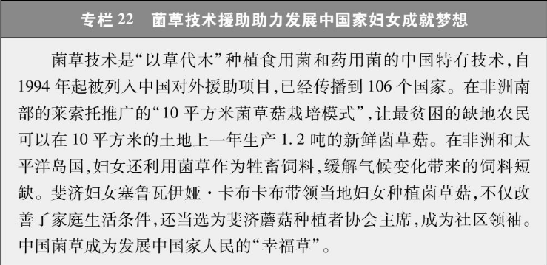

深化妇女能力建设国际合作。持续加大对发展中国家妇女培训力度。2018年以来，加大对发展中国家妇女儿童主题培训项目支持，专门立项实施了全球发展倡议下妇幼健康促进研修班、“发展中国家落实2030可持续发展议程研修班——妇女儿童专题”等100余期培训项目，开展女性领导力与社会发展学历学位项目，累计培训近4000名妇女领域优秀人才。在北京建立全球妇女发展合作交流培训基地，为发展中国家量身打造妇女赋能项目，与15个国家合作成立中外妇女培训（交流）中心。开展职业教育国际合作，“鲁班工坊”累计培养、培训女学员5944人，占学员总数的23.25%。

扎实推进妇女领域人文交流。积极发展全球伙伴关系，与140多个国家的妇女组织、机构全方位多渠道开展友好交往。与外国女政要、元首夫人、政府部长开展对话交流，组派高级别代表团出访，开创高层女性对外交往新局面。深化中国与相关国家人文交流机制下的妇女交流，围绕妇女创业、经济赋权、妇女教育、反家庭暴力、家庭文化等主题举办专题研讨，加强在妇女权益、消除数字性别鸿沟、推动妇女参与科技创新和可持续发展方面交流合作。开展“驻华女外交官看中国”系列活动，分享中国妇女参与经济发展、基层治理的生动实践，交流促进性别平等的经验做法。支持妇女参与跨文化交流，外派汉语教师中妇女占80%，国际中文教育志愿者中妇女占90%。

（三）积极应对全球性挑战

中国支持妇女在维护和平与安全，应对气候变化、公共卫生危机、人道主义灾难等挑战中积极作为。

支持妇女参与维护和平与安全。以实际行动落实联合国安理会“关于妇女、和平与安全”决议，支持妇女在预防冲突、和平谈判和家园重建过程中发挥重要作用。2022年，中国－联合国和平与发展基金发起高级女性人才培训项目，促进联合国维和行动中高级别岗位性别平等。中国有维和女官兵1200余名、维和女警100余人次参与医疗保障、联络协调、扫雷排爆、巡逻观察和促进性别平等、妇女保护等工作。

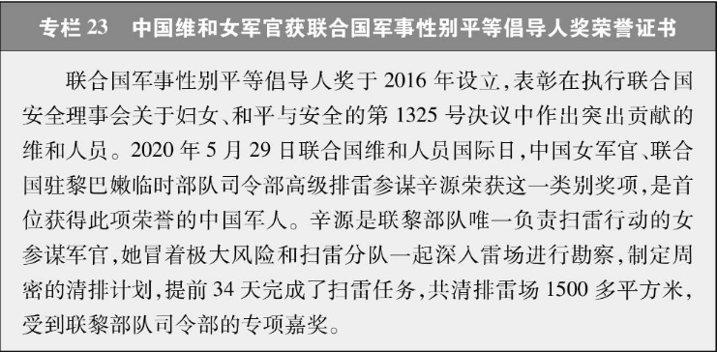

赋能妇女应对气候变化。持续举办应对气候变化南南合作培训班，执行男女比例均衡的招生政策，2022年以来，近300名发展中国家应对气候变化项目女性官员、专家学者来华参加培训。2012－2024年，承办近百个气象监测、预报、服务等领域的援外培训项目，培训学员中妇女占36.72%。向缅甸赠送5000套太阳能户用光伏发电系统及10000台清洁炉灶，降低室内空气污染对妇女健康的危害，促进低碳转型。澜湄合作基金支持柬埔寨开展气候行动性别主流化项目，增强农村妇女的气候适应性和韧性。

在国际人道主义援助中关注妇女需求。在参与缓解移民难民危机中高度关注妇女儿童，鼓励妇女注册为家庭援助物资的领取人，对孕哺期妇女给予特别照顾，刚果（布）项目将孕哺期妇女设定为受益群体，有效降低妇女儿童营养不良率。2023年，向在孟加拉国避难的罗兴亚妇女和女童提供价值150万美元12万余个卫生用品包，惠及6万余名妇女、女童。

结束语

追求男女平等是一项伟大事业。新时代中国妇女的自尊自信自立自强精神，绽放在中国共产党领导下全国各族人民踔厉奋发的前行之路上；新时代中国妇女事业发展的光辉历程，深深融入到中国共产党领导下实现“两个一百年”奋斗目标的历史进程中。中国妇女从来没有像今天这样享有人生出彩和梦想成真的巨大机遇，中国妇女事业从来没有像今天这样拥有无比广阔的发展空间。

当前，中国正在以中国式现代化全面推进强国建设、民族复兴伟业，需要凝聚亿万妇女力量，需要在更高水平上促进男女平等和妇女全面发展。中国将在习近平新时代中国特色社会主义思想指引下，坚定不移走中国特色社会主义妇女发展道路，坚持男女平等基本国策，深入实施中国妇女发展纲要，提升妇女综合素质，积极为妇女参与经济社会发展创造条件、搭建平台，保障妇女合法权益，让妇女走在时代前列。

当今世界，促进男女平等和妇女全面发展，既面临机遇，又任重道远。各国仍需努力，为妇女生存与发展创造和平安宁的环境，消除暴力、歧视、贫困等问题，有效应对气候变化不利影响；持续赋能妇女发展，推动妇女在新一轮科技革命和产业变革进程中享有更多更好机会、发挥更重要作用；坚持真正的多边主义，坚定履行国际义务，促进各国妇女交流互鉴、民心相通。中国愿与世界各国一道，携手共进，加速行动，共创妇女发展美好未来，共谱全球妇女事业发展新篇章！

来源：新华网9月19日
https://www.chinanews.com.cn/gn/2022/01-11/9648987.shtml

